Міністерство освіти і науки України

Національний університет «Львівська політехніка»

Кафедра систем штучного інтелекту



**Звіт**

**про виконання лабораторних та практичних робіт блоку № 3**

**На тему:** «Цикли. Вкладені Цикли. Завершення виконання циклів. Функції. Простір імен. Перевантаження функцій. Функції з змінною кількістю параметрів (еліпсис). Рекурсія. Вбудовані функції.»

*з дисципліни:***«Основи програмування»**

до:

**ВНС Лабораторної Роботи № 2**

**ВНС Лабораторної Роботи № 3**

**ВНС Лабораторної Роботи № 7**

**Практичних Робіт до блоку № 3**

Виконала:

Студентка групи ШІ-13

Ходацька Аліна Віталіївна

Львів 2024

**Тема роботи:**

Одновимірні масиви. Двовимірні Масиви. Вказівники та Посилання. Динамічні масиви. Структури даних. Вкладені структури. Алгоритми обробки та робота з масивами та структурами.

**Мета роботи:**

Навчитися працювати з одновимірними, двовимірними та динамічними масивами, вказівниками та посиланнями, структурами та вкладеними структурами.

**Теоретичні відомості:**

1. Цикли: for, while, do-while
2. Застосування операторів break та continue
3. Вкладені цикли
4. Оголошення та виклик функцій
5. Передача параметрів
6. Повернення значення функцій
7. Перевантаження функцій
8. Функції зі змінною кількістю параметрів (еліпсис)
9. Рекурсія

**Опрацювання теоретичного матеріалу :**

1.https://cherto4ka.xyz/2018/10/21/%D1%86%D0%B8%D0%BA%D0%BB%D0%B8-%D0%B2-%D1%81/

2. https://acode.com.ua/urok-73-operatory-break-i-continue/

3. <https://w3schoolsua.github.io/cpp/cpp_functions.html#gsc.tab=0>

4. <https://acode.com.ua/urok-15-funktsiyi-i-operator-return/>

5. <https://acode.com.ua/urok-108-perevantazhennya-funktsij/#toc-0>

6. https://acode.com.ua/urok-113-rekursiya-i-chysla-fibonachchi/

**Виконання роботи :**

**Завдання №1:** Practice task “Менеджмент бібліотеки”

Створити просту програму керування бібліотекою. Книги в бібліотеці є, користувачі можуть їх взяти або повернути.

Програма повинна

* Перерахувати всі книги.
* Дозволити взяти книгу (за наявності).
* Дозволити повернення книги.

Структури даних

* Використовувати масив або вектор для зберігання назв книг.
* Використовувати інший масив або вектор для збереження стану доступності кожної книги.

Умови задачі :

* while: продовжувати працювати, доки користувач не вирішить вийти.
* do while: Після кожної операції (позичити, повернути, перерахувати) запитувати користувача, чи хоче він виконати іншу операцію. Якщо так, повернутись назад.
* for: список усіх книг за допомогою циклу.
* for each: перевірити наявність кожної книги.
* goto: якщо користувач вводить неправильний вибір, використовувати goto, щоб перенаправити його до головного меню.

Запланований час: 1 год

Витрачений час: 1,5 год

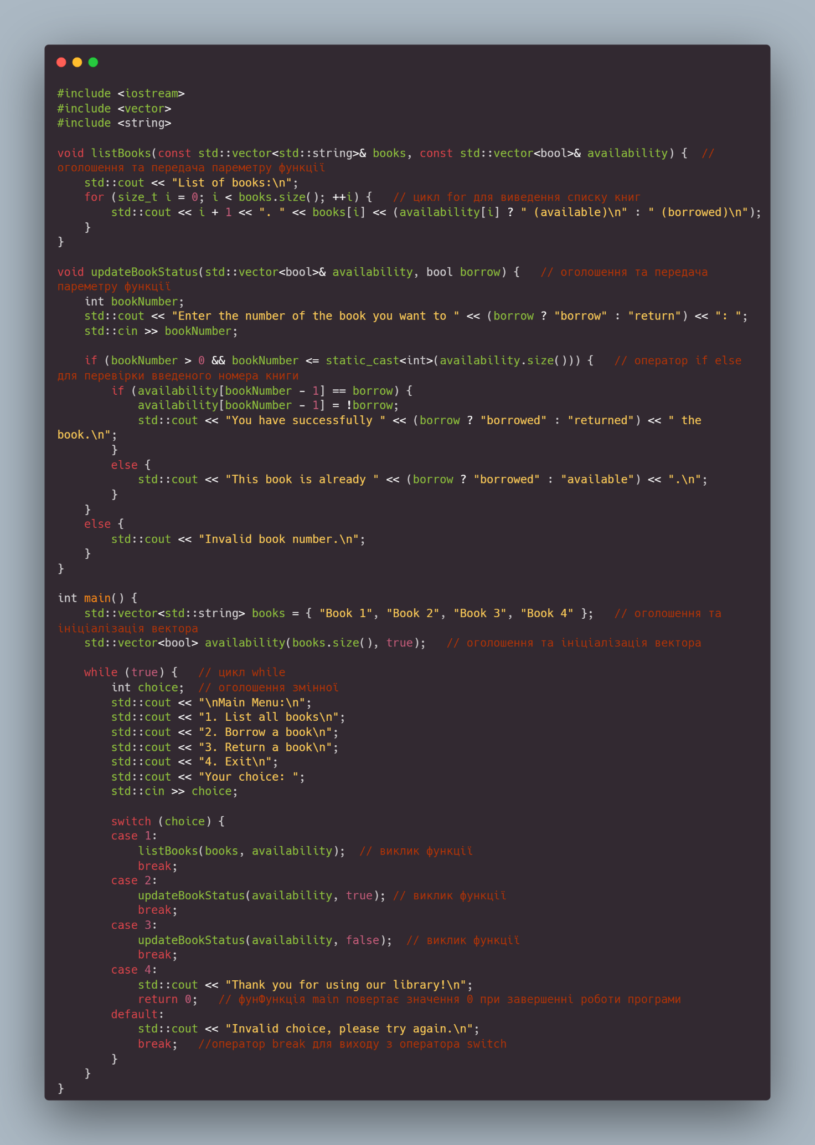

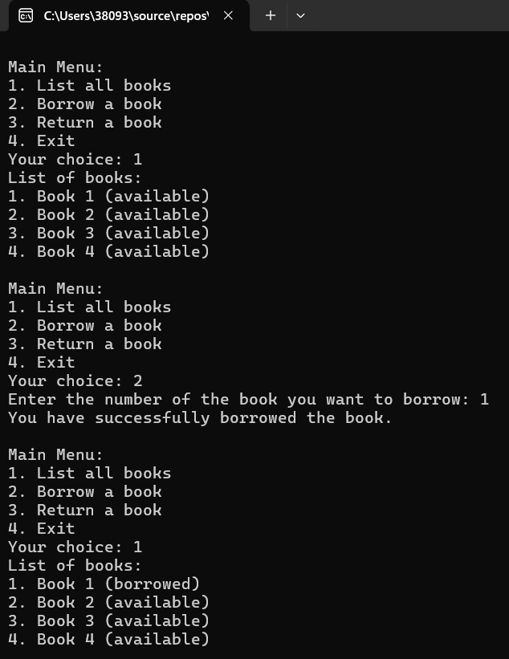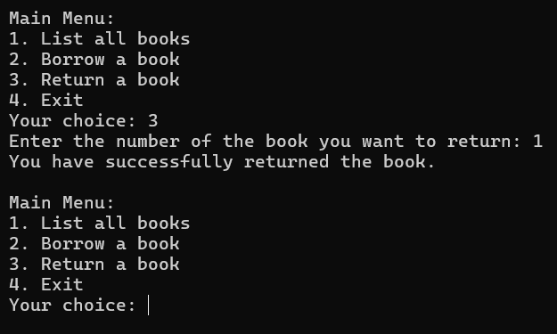

**Завдання №2:** VNS Lab 2 Task 1 Variant 12

Використовуючи оператор циклу, знайти суму елементів, зазначених у конкретному варіанті. Результат надрукувати, надавши відповідний заголовком.

Запланований час: 40 хв

Витрачений час: 45 хв

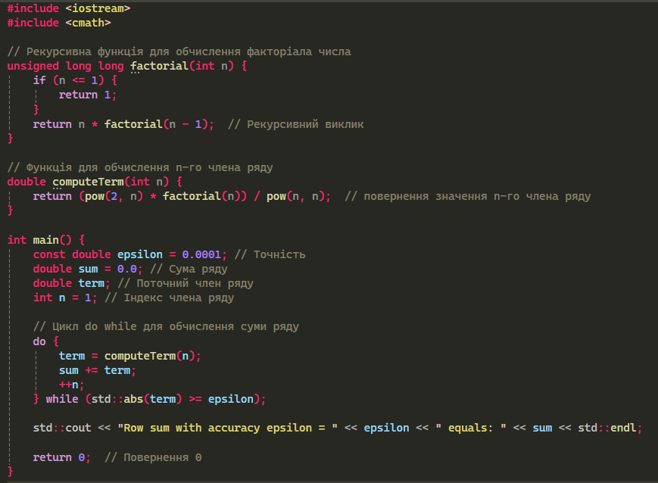

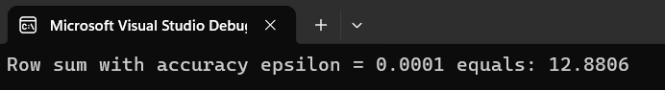

**Завдання №3:** VNS Lab 3 Task 1

Для х, що змінюється від a до b з кроком (b-a)/k, де (k=10), обчислити

функцію f(x), використовуючи її розклад в степеневий ряд у двох випадках:

а) для заданого n;

б) для заданої точності ε (ε=0.0001).

Для порівняння знайти точне значення функції.

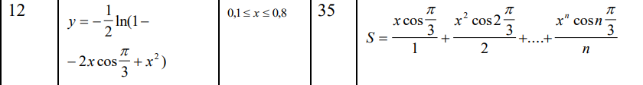

Запланований час: 40 хв

Витрачений час: 1,5 год

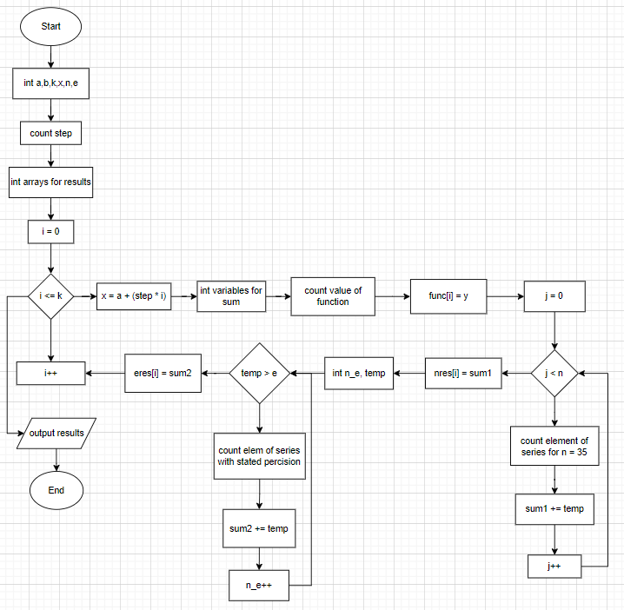

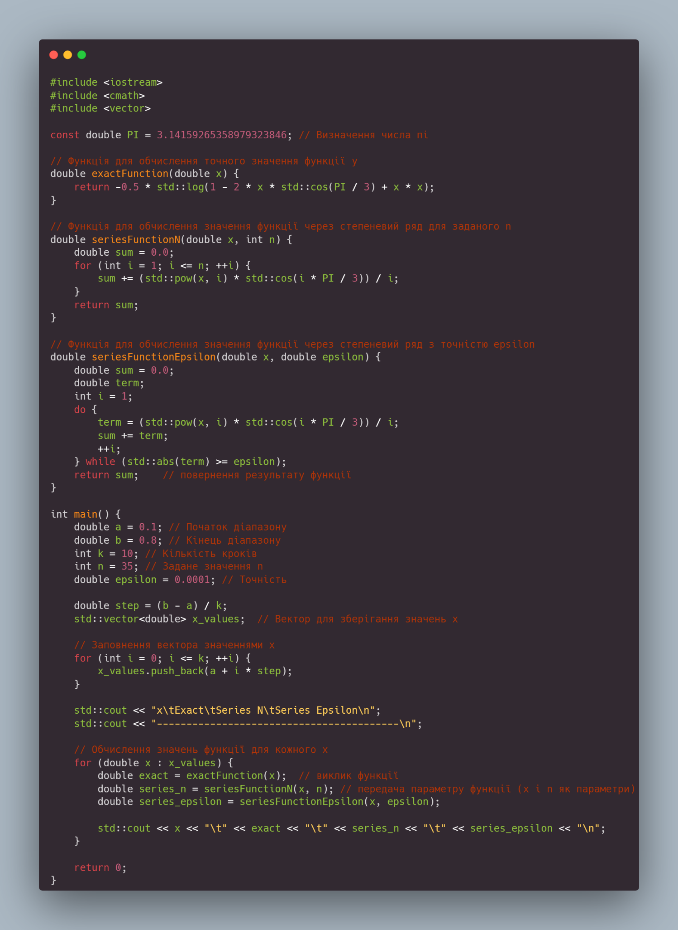

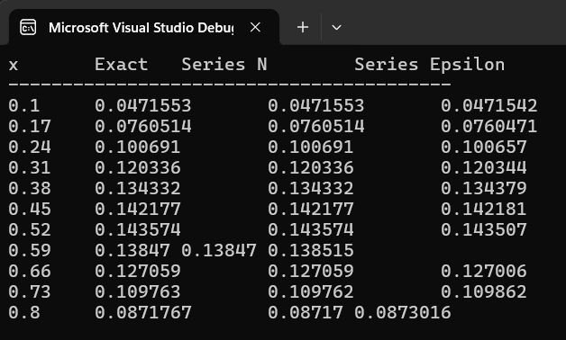

**Завдання №4:** VNS Lab 7 Task 1 Variant 12

Розв’язати зазначене у варіанті завдання, використовуючи функції зі змінною

кількістю параметрів.

Написати функцію зі змінною кількістю параметрів для перетворення чисел з десяткової системи числення у вісімкову. Написати викликаючу функцію main, що звертається до цієї функції не менше трьох разів з кількістю параметрів 3, 5, 8.

Запланований час: 40 хв

Витрачений час: 35 хв

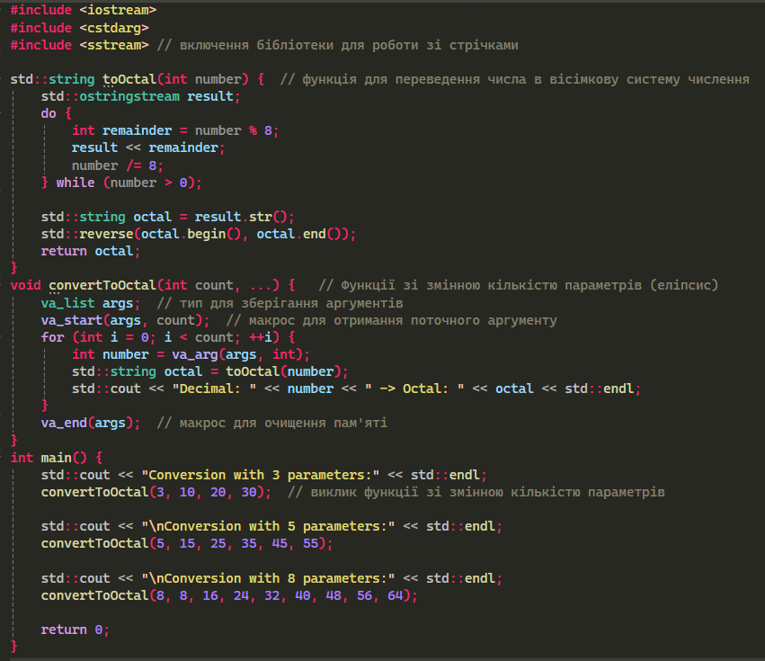

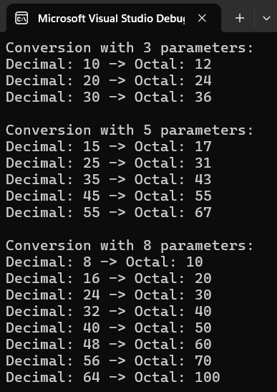

**Завдання №5:** VNS Lab 7 Task 2 Variant 12

Написати перевантажені функції й основну програму, що їх викликає.

12. а) для ділення десяткових дробів;

б) для ділення звичайних дробів.

Запланований час: 40 хв

Витрачений час: 55 хв

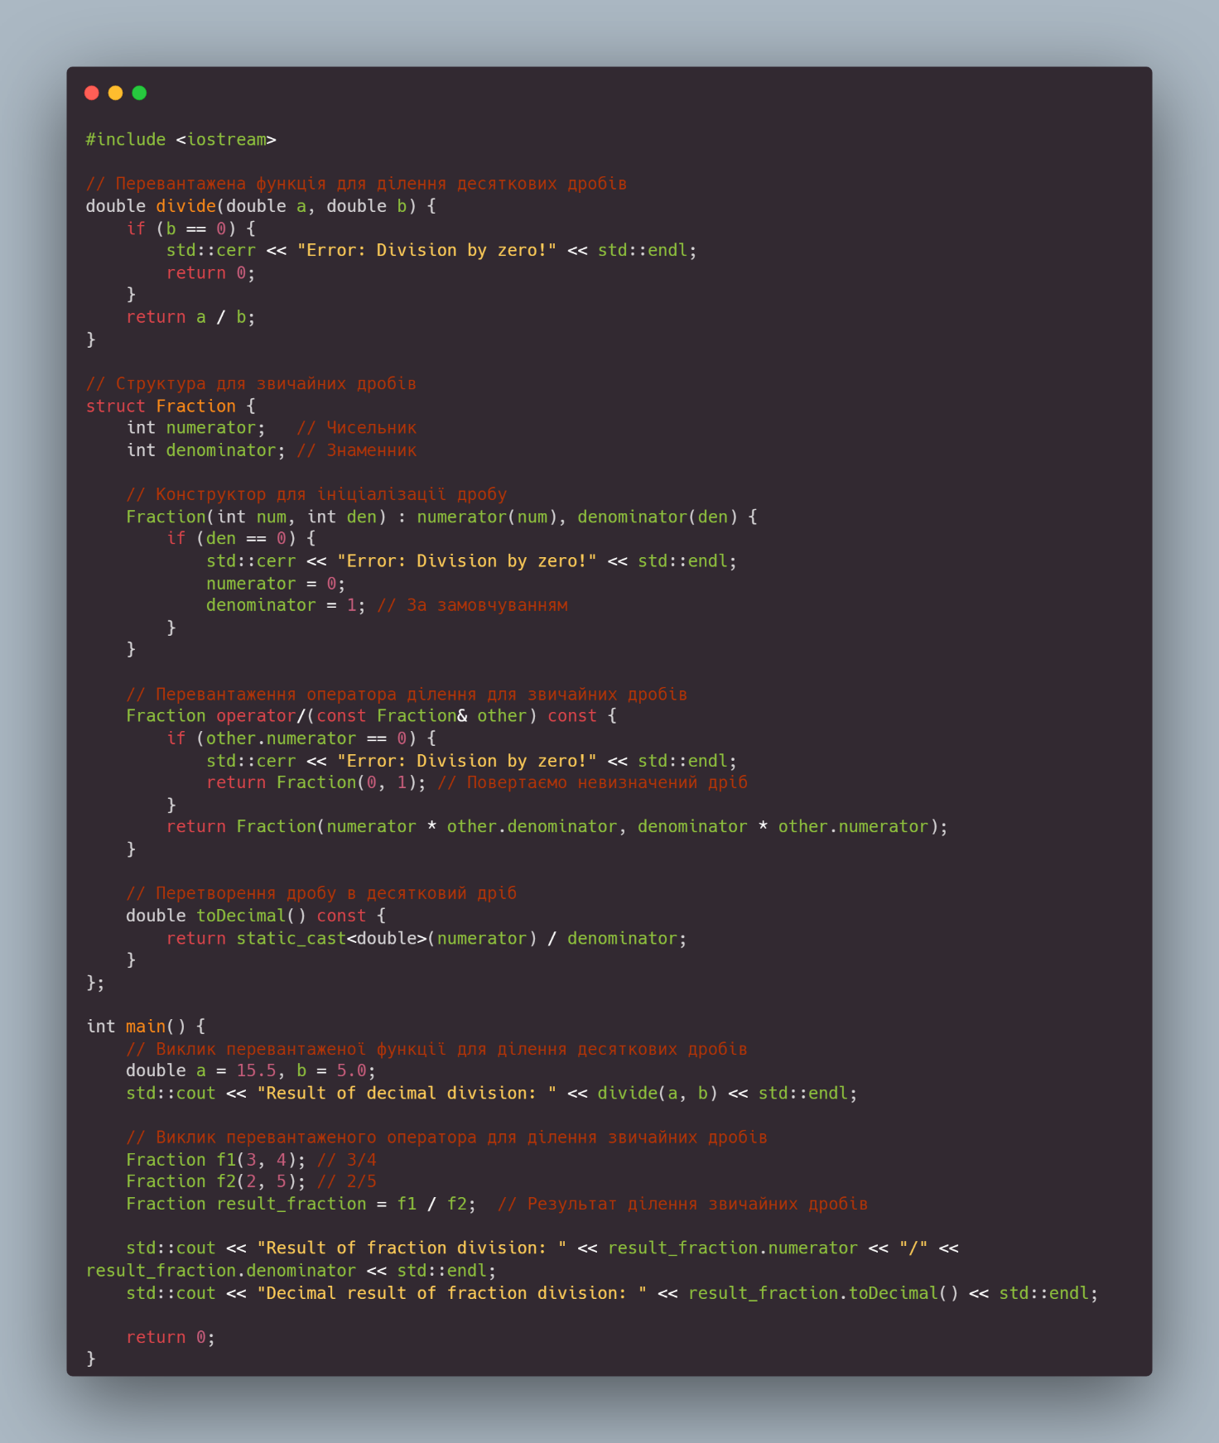

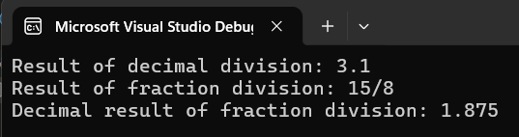

**Завдання №6:** Self Practice “Спекотні дні пiнгвiнiв”

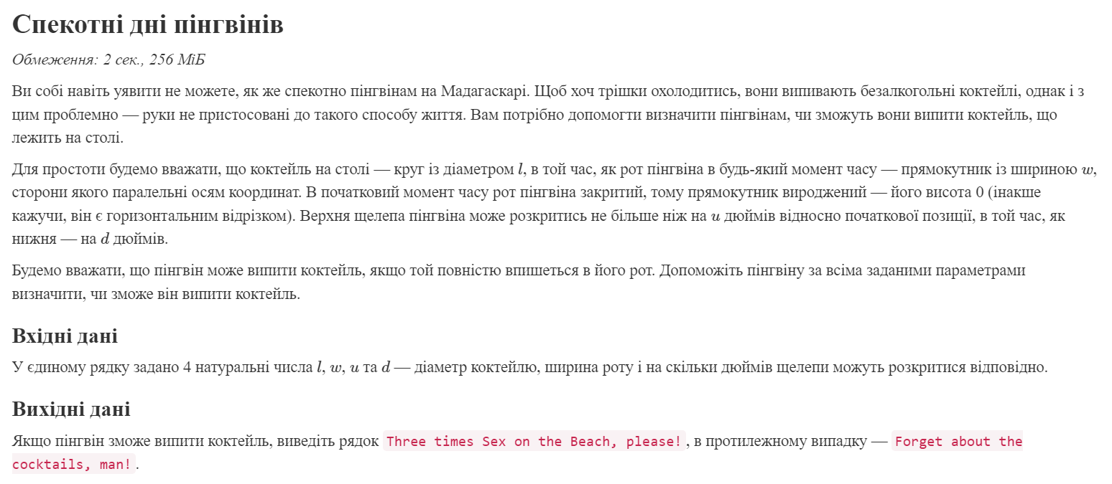

Запланований час: 40 хв

Витрачений час: 25 хв

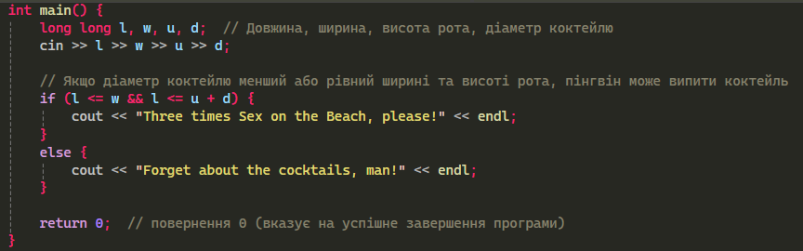

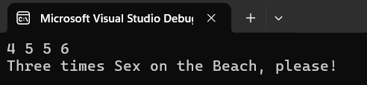

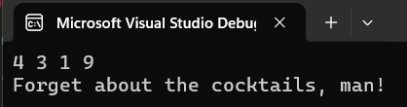

**Завдання №7:** Self Practice “Зуби”

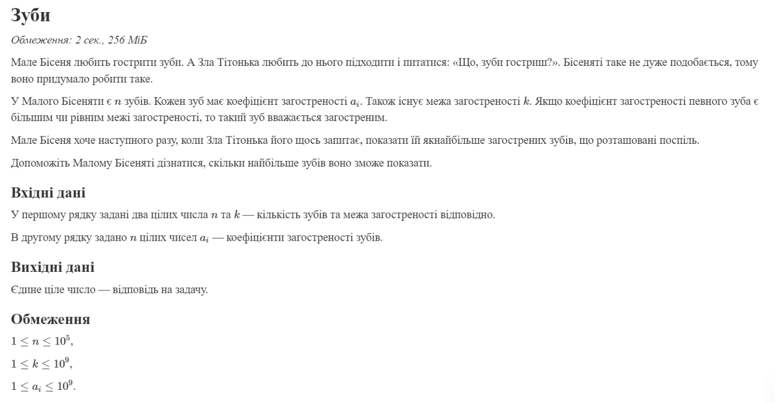

Запланований час: 40 хв

Витрачений час: 40 хв

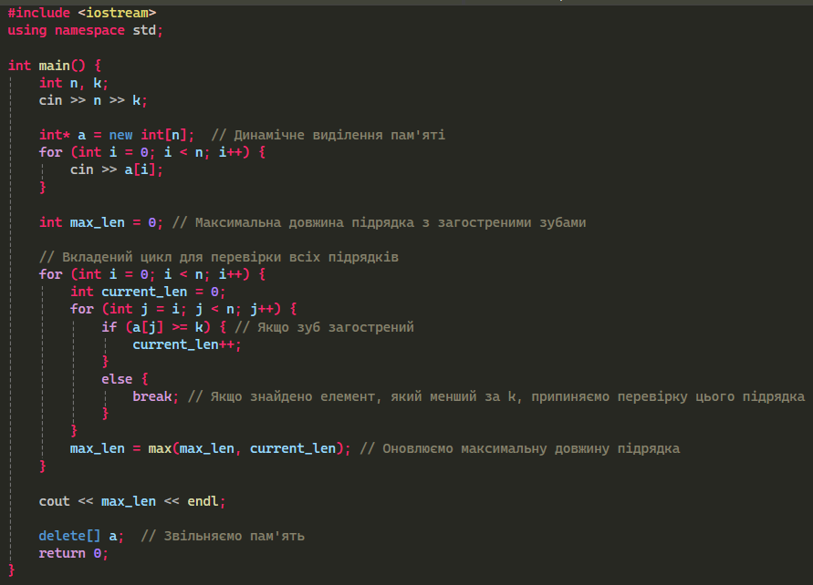

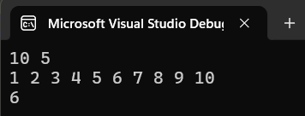

Дошка в Click up та зустріч з командою

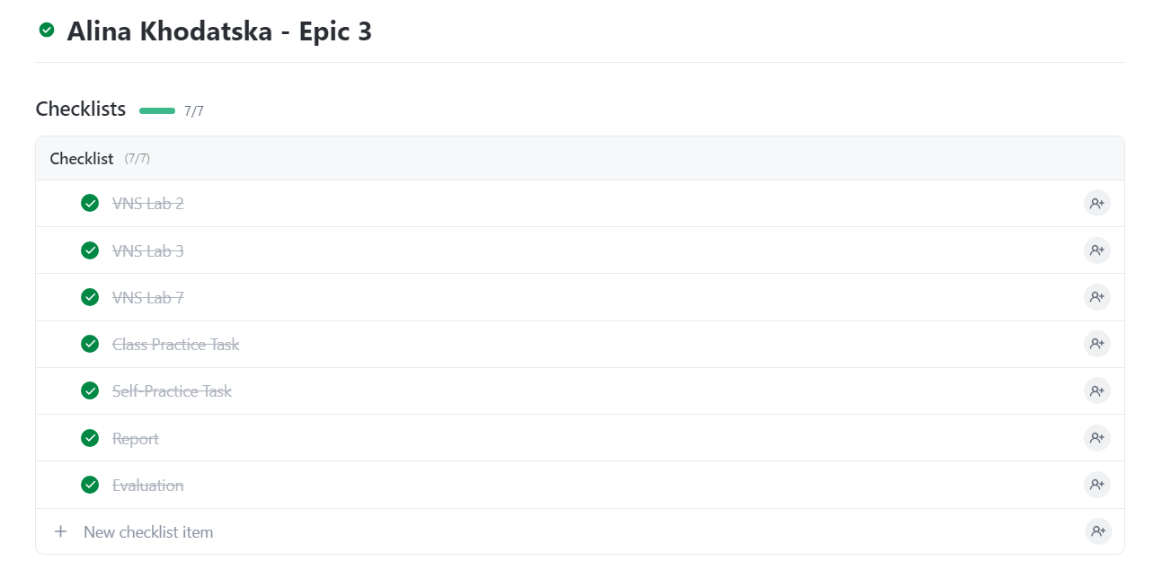

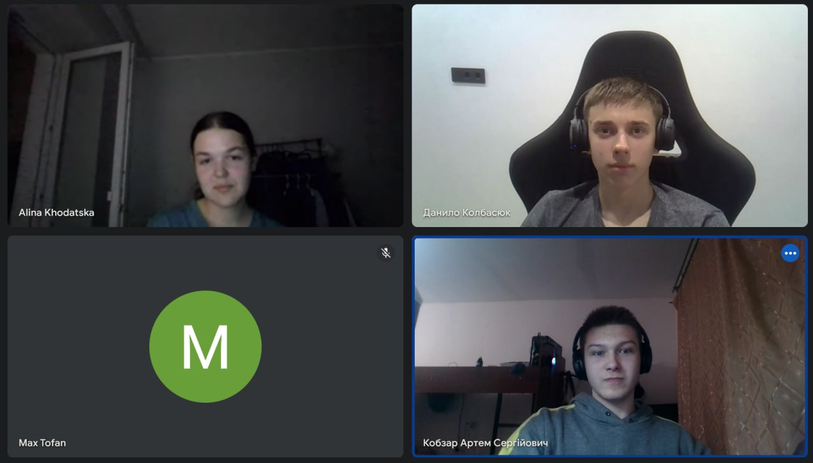

**Висновок:** Під час виконання лабораторної роботи були засвоєні основні принципи роботи з одновимірними та двовимірними масивами, а також з динамічними масивами, вказівниками та посиланнями. Окрім того, було вивчено основні методи створення та обробки масивів, а також алгоритми їх обробки для вирішення різноманітних завдань. Отримані навички роботи з динамічними масивами і вказівниками дозволяють ефективно управляти пам'яттю під час виконання програм.

**Посилання на Pull Request:** https://github.com/artificial-intelligence-department/ai_programming_playground_2024/pull/500